NEUROMARKETING
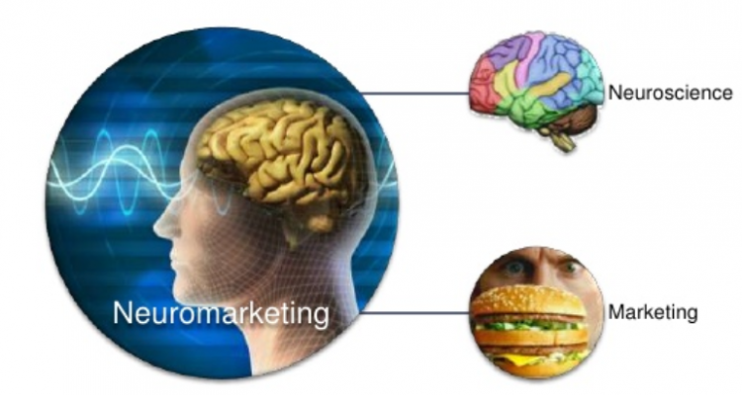

Ejemplos e importancia del Neuromarketing: entre el 80% y el 95% de la decisión de compra se toma en el inconsciente.

"Ejemplos e importancia del Neuromarketing: entre el 80% y el 95% de la decisión de compra se toma en el inconsciente."
El NeuroMarketing es un área del marketing que permite conocer el comportamiento de los consumidores en el momento de la compra. Algunos estudios han demostrado que una decisión de compra tarda alrededor de 2.5 segundos, de los cuales entre el 80% y el 95% se toma en el inconsciente de acuerdo con el articulo How Customers Think. Esto origina diferencias entre lo que decimos, lo que hacemos y sentimos.

1. Generalidades del Neuromarketing
El Neuromarketing es el área del marketing que estudia los procesos cerebrales y su impacto en el proceso de toma de decisiones de los consumidores.
El Neuromarketing investiga qué zonas del cerebro están relacionadas en el comportamiento de los consumidores cuando: elige una marca, compra un producto/servicio o es expuesto a un material publicitario.
Los objetivos del NeuroMarketing pueden ser:
- Identificar el impacto emotivo que genera su producto, servicio, marca, canal, etc.
- Comprender el comportamiento del consumidor en el momento de la compra.
- identificar y satisfacer las necesidades y expectativas de los clientes.
Las técnicas de NeuroMarketing permiten conocer toda esta información de los consumidores evaluando su cerebro, sin realizar preguntas.

2. Tecnologías que se utilizan en el NeuroMarketing
Las cuatro tecnologías más utilizadas aplicadas en el NeuroMarketing son:
- Resonancia Magnética funcional también llamada FMRI: es una tecnología costosa pero con resultados muy confiables. Es una tecnología que monitorea funciones fisiológicas como cambios en la oxigenación de la sangre y las alteraciones de las propiedades magnéticas que se producen en consecuencia de estos cambios. La más utilizada es la “BOLD-fMRI”.
- Encefalografía también llamada EEG: mide los cambios eléctricos del cerebro. Es la técnica más barata y accesible, con pocos riesgos para las personas estudiadas.
- Magneto Encefalografía también llamado MEG: también mide los cambios magnéticos que se producen en el cerebro.
- Tomografía también llamada PET: consiste en monitorear funciones fisiológicas como: metabolismo, flujo y oxigenación de la sangre.
- Equipos Eyetacking basados en rayos infrarrojos: el método de refracción de infrarrojos está basado en la iluminación de los ojos con esta luz, y se mide la cantidad de luz reflejada por la superficie del ojo. Este sistema rastrea y graba la mirada de la persona evaluada en una imagen o video.
En el siguiente video se ve una combinación del sistema de EEG y Eyetracking.
https://www.youtube.com/watch?v=ycD_Er-NyDY

3. ¿Qué mide el NeuroMarketing?
El NeuroMarketing evalúa el cerebro cuando es expuesto a un mensaje y mide tres componentes: atención, emoción y memoria.
- La atención es fácil de capturar en un anuncio, lo que origina que frecuentemente tenga un valor alto.
- La emoción debe subir y bajar durante el anuncio, ya que si la emoción es muy alta por mucho tiempo puede producir fatiga y bajar de manera significativa la efectividad del anuncio.
- La memoria es lo más difícil de lograr. La marca se debe mostrar en los momentos del anuncio que más captura la atención del consumidor para que la marca se recuerde al terminar el anuncio. Es importante anotar que recordar un anuncio no significa que se va a comprar el producto.

4. Ejemplos de uso de NeuroMarketing
4.1. Reto Pepsi
Una prueba de NeuroMarketing muy documentada en Internet es llamada el reto Pepsi que consistió en dar una prueba a un grupo de personas de dos bebidas que no tenían diferencia visual. El resultado sorprendió ya que más del 50% de las personas eligieron Pepsi frente a Coca Cola, cuando Pepsi tenía aproximadamente el 25% del mercado de las colas.
La prueba se repitió en otro grupo de personas pero esta vez viendo las marcas, visualizando la actividad de sus cerebros a través de resonancias magnéticas. La zona responsable de la recompensa positiva del cerebro se activaba con ambos refrescos, sin embargo se identificó que se activaba otra zona adicional del cerebro al conocer la marca. Esta última prueba si coincidió en su resultado al share del mercado ya que el 75% de las personas escogieron Coca Cola.
Con estos dos estudios se concluyó que la venta de Pepsi debería ser en el momento del estudio algo más del 50% del mercado, sin embargo, tanto los valores reales del mercado como la respuesta cerebral al conocer las marcas era muy superior a favor de Coca Cola comparado con Pepsi.
Un video de 1984 que muestra la prueba del reto Pepsi en el Perú:
https://www.youtube.com/watch?v=ycD_Er-NyDY

4.2. Sony Bravia
Se evaluaron dos anuncios de televisión de Sony Bravia con pruebas de NeuroMarketing y se encontró que uno de ellos generó emociones negativas en los espectadores cuando se presentó la marca, en cambio el otro tuvo un efecto emocional muy positivo. Este tipo de hallazgos difícilmente se pueden obtener con otros sistemas de investigación.
Los anuncios evaluados fueron:
El primero utiliza explosiones de color y una música muy llamativa:
https://www.youtube.com/watch?v=pGL0gdEPCtU

El segundo utiliza más de 25.000 pelotas de colores cayendo por las calles de San Francisco con una música más suave.
https://www.youtube.com/watch?v=7DrFY3H-u8w

El Neuromarketing permitió identificar que el primer anuncio, con sus explosiones y su música, generaba emociones negativas en los espectadores cuando se presenta el producto en el bodegón final mientras que el segundo anuncio tenía un efecto emocional muy positivo, sobre todo cuando aparece el producto.

